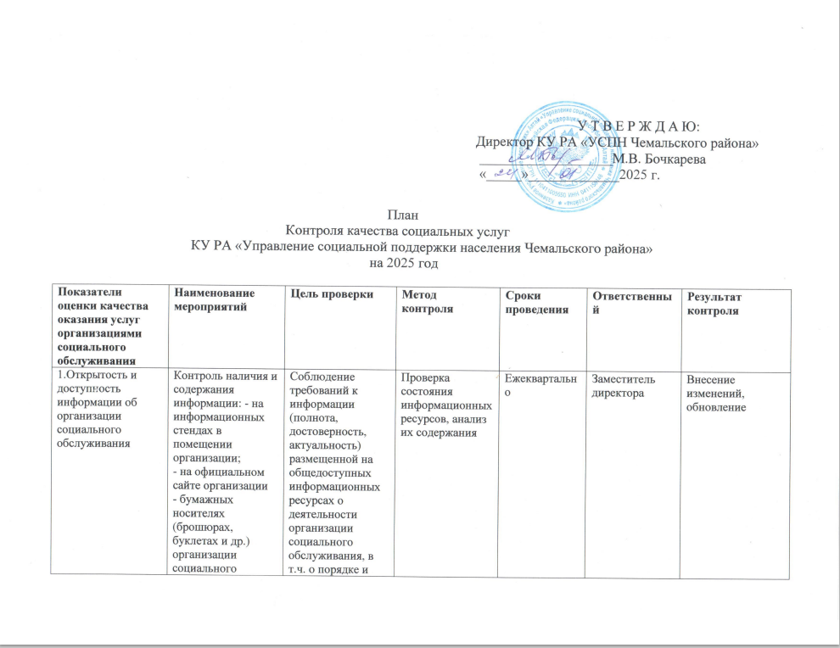

2. Наличие и доступность способов обратной связи с получателями социальных услуг | Контроль обращений (предварительной записи, заявлений, жалоб, предложений, др.) получателей социальных | Своевременность и соблюдение порядка принятия решения по факту обращений | Проверка обращений, журнала регистрации заявлений, проведенной работы по факту обращений | Ежемесячно | Заместитель директора | Устранение выявленных нарушений
3. Удовлетворенность получением информации (при личном обращении, по телефону, на официальном сайте организации социального обслуживания ) о работе организации, в том числе о перечне и порядке предоставления социальных услуг, от общего числа опрошенных | Проведение мониторинга по качеству, полноте, доступности , своевременности предоставления и получения информации | Определение доли удовлетворенных получением информации от обратившихся и получателей социальных услуг | Анализ анкет | Ежеквартально | Заместитель директора | Принятие мер по улучшению качества предоставления информации
4. Комфортность условий и доступность получения социальных услуг, в том числе для граждан с ограниченными возможностями | Контроль доступа к объектам организации, прилегающей территории и входных зон, наличие оборудованных помещений и оборудования для предоставления социальных услуг в соответствии с перечнем услуг, предоставляемых в организации. | Создание условий беспрепятственного доступа к объекту и социальным услугам | Проверка наличия, исправности оборудования, санитарного состояния помещений для предоставления социальных услуг, условий соблюдения требований техники безопасности и пожарной безопасности в организации, исполнения мероприятий паспорта доступности | Ежеквартально | Заместитель директора, ведущий специалист по охране труда | Принятие мер по устранению выявленных нарушений
5. Адресность и своевременность предоставления и получения социальных услуг | Контроль времени ожидания в очереди, соблюдения порядка и сроков предоставления социальных услуг | Соблюдение регламента работы специалиста, порядка и сроков предоставления социальных услуг | Хронометраж работы специалиста, проверка документооборота по предоставлению услуг | Ежемесячно | Заместитель директора | Внесение изменений в график, режим работы
6. Соблюдение норм профессиональной этики: доброжелательность вежливость и т.д. работников организации | Контроль выполнения должностных инструкций работниками организации, отношения специалиста к получателям социальных услуг, их взаимоотношений | Выявление профессионального выгорания | Анкетирование специалистов и получателей социальных услуг | Ежеквартально | Заместитель директора  Психолог | Профилактика профессионального выгорания, конфликтов
7. Компетентность работников организации социального обслуживания | Контроль соблюдения плана (графика) повышения квалификации / профессиональной переподготовки по профилю социальной работы или иной осуществляемой в организации обучающей деятельности; прохождения работниками инструктажа по ОТ; организации рабочего места и требований ведения документации специалистами | Повышение профессионального уровня работников организации и соответствие занимаемой должности | Анализ соблюдения плана (графика) повышения квалификации аттестация работников  Тестирование работников  Документарная проверка | Ежеквартально  1 раз в 3 года  Ежегодно  Ежеквартально | Заместитель директора  Специалист по охране труда | Предоставление возможности повышения квалификации, закрепление наставника
8. Укомплектованность организации социального обслуживания специалистами, осуществляющими предоставление социальных услуг | Контроль кадровой укомплектованности организации социального обслуживания; | Соблюдение нормативной штатной численности в организации, улучшение условий работы специалистов | Сверка и анализ штатной численности | Ежеквартально | Специалист по кадрам | Организация замены отсутствующего специалиста, работа по заполнению вакансий.
9. Удовлетворенность качеством обслуживания в организации социального обслуживания | Проведение мониторинга по соблюдению: периодичности прихода социальных работников на дом, порядком оплаты социальных услуг, оперативностью их предоставления и решения возникших вопросов, конфиденциальность и др. | Определение доли получателей социальных услуг удовлетворенных условиями предоставления социальных услуг | Анализ анкет | Ежеквартально | Заместитель директора | Принятие мер по улучшению качества предоставления информации
10. Удовлетворенность качеством проводимых мероприятий, имеющих групповой характер (оздоровительный, досуговых, воспитательных, профилактических и др.) | Контроль соблюдения плана подготовки и проведения мероприятий оздоровительного, досугового, воспитательного, профилактического характера | Определение доли получателей социальных услуг, удовлетворенных качеством проводимых мероприятий | Анкетирование участников и анализ мероприятий | По окончанию мероприятий | Специалисты по социальной работе  психолог, специалист по клубной работе | Подготовка и проведение мероприятий с учетов выявленных замечаний и пожеланий участников
11. Эффективность работы организации социального обслуживания | Контроль предоставления социальных услуг в соответствии с индивидуальными программами и условиями договоров (объема, качества (оценка), расчета и оплаты предоставленных социальных услуг), заключенных с получателями социальных услуг или их законными представителями; наличия и состояние документации организации | Повышение качества и расширение перечня услуг определенных стандартами предоставления социальных услуг. | Анализ исполнения договорных обязательств, документооборота и показателей работы организации | Ежемесячно | Юрист заместитель директора | Создание без барьерной среды, улучшение материально – технической базы, внедрение новых технологий в работу, внедрение самоконтроля и взаимоконтроля
12. Результативность работы организации социального обслуживания | Опрос получателей социальных услуг о работе организации в т.ч. по вопросу: готовы ли рекомендовать организацию социального обслуживания родственникам и знакомым, нуждающимся в социальном обслуживании | Повышение качества жизни в результате получения социальных услуг в организации социального обслуживания | Анкетирование | Ежегодно | Заместитель директора | Отсутствие жалоб получателей социальных услуг и предписаний надзорных и контролирующих органов

